ISOLATO 2 UNITA’ EDILIZIA 20

Tipo edilizio Descrizione del tipo edilizio Note

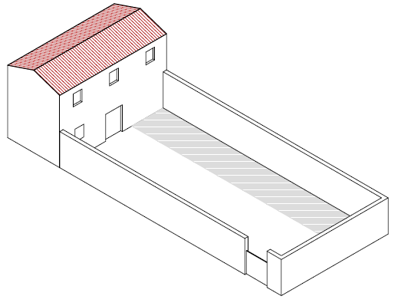

Tipo edilizio O – Edificio su fronte strada, con sviluppo longitudinale perpendicolare all'asse stradale, a uno o a due livelli, con corte a sviluppo longitudinale parallelo all'asse stradale

Ue | Codice | Caratteristiche |  | Interventi | Specifiche prescrizioni | Oggetto intervento
2.20 | 1,2 | - recente, non coerente con il contesto tipologico costruttivo storico tradizionale e non finito | - manutenzione ordinaria, manutenzione straordinaria, ristrutturazione edilizia, demolizioni, eliminazione di elementi fortemente in contrasto con le tipologie costruttive e decorative di contesto, completamento degli interventi di finitura di prospetto secondo regole coerenti con il patrimonio costruttivo locale |  | demolizione parti di muro realizzate in blocchetti |  | facciata
 |  |  |  |  | tinteggiatura e finitura dei prospetti secondo le indicazioni cromatiche riportate nell'Abaco dei colori |  | facciata
 |  |  |  |  | rinnovo e tinteggiatura infissi in legno esistenti secondo le indicazioni cromatiche dell'Amministrazione comunale |  | infissi
 |  |  |  |  | rimozione infissi eccessivamente degradati o non compatibili con i materiali ed i caratteri costruttivi tradizionali |  | infissi
 |  |  |  |  | rimozione elementi oscuranti eccessivamente degradati o non compatibili con i materiali ed i caratteri costruttivi tradizionali |  | infissi
 |  |  |  |  | posa in opera di infissi in legno tinteggiato, ad alta efficienza energetica, secondo le indicazioni riportate nell'Abaco degli elementi costruttivi |  | infissi
 |  |  |  |  | posa in opera di elementi oscuranti in legno tinteggiato tipo persiana o scuri, secondo le indicazioni riportate nell'Abaco degli elementi costruttivi |  | infissi
 |  |  |  |  | sostituzione del sistema di scolo delle acque meteoriche con un sistema compatibile con le caratteristiche costruttive tradizionali |  | impianti
2.20 | 3 | - conservati, con trasformazioni reversibili | - manutenzione ordinaria, manutenzione straordinaria con specifici vincoli sui materiali e sulle modalità costruttive, restauro e risanamento conservativo con reintegrazione secondo regole coerenti con il patrimonio edilizio tradizionale, variazione della destinazione d’uso |  | tinteggiatura e finitura dei prospetti secondo le indicazioni cromatiche riportate nell'Abaco dei colori |  | facciata
 |  |  |  |  | rimozione infissi eccessivamente degradati o non compatibili con i materiali ed i caratteri costruttivi tradizionali |  | infissi
 |  |  |  |  | rimozione elementi oscuranti eccessivamente degradati o non compatibili con i materiali ed i caratteri costruttivi tradizionali |  | infissi
 |  |  |  |  | posa in opera di infissi in legno tinteggiato, ad alta efficienza energetica, secondo le indicazioni riportate nell'Abaco degli elementi costruttivi |  | infissi
 |  |  |  |  | posa in opera di elementi oscuranti in legno tinteggiato tipo persiana o scuri, secondo le indicazioni riportate nell'Abaco degli elementi costruttivi |  | infissi
 |  |  |  |  | rimozione cavi e impianti elettrici, telefonici, televisivi ed antintrusione dai prospetti dei corpi di fabbrica e dei fabbricati accessori, dai muri su fronte strada |  | impianti
2.20 | 3 | - spazi aperti |  |  | garantire un indice di permeabilità del suolo minimo pari al 60% della superficie dell'UE |  | suolo
 |  |  |  |  | rimozione parti di intonaco ammalorato |  | confini
 |  |  |  |  | ripristino dell'intonaco secondo tecniche compatibili con il materiale originario |  | confini
 |  |  |  |  | tinteggiatura e finitura del muro di confine secondo le indicazioni cromatiche riportate nell'Abaco dei colori |  | confini
 |  |  |  |  | finitura superiore del muro di confine con un corso longitudinale di tavelle piene in cotto o intonaco tinteggiato, adeguatamente rinforzato per resistere agli agenti atmosferici ed alle escursioni termiche |  | confini
 |  |  |  |  | possibilità di ampliamento

